# 第二天

## 填空

1. HTML,中文含义是**超文本传输语言**
2. HTML标签被分为**单标签**和**双标签**:
3. 单标签书写规则:**<单标签名称 />**,今天见到的单标签有:**meta,img,br**
4. 双标签书写规则:**<双标签名称></双标签名称>**,今天见到的双标签有:**div,span,p,h1-h6**
5. HTML文件中最外层的标签是**html标签**,称之为根标签
6. 计算机中标记文件位置的路径一般分位**相对路径**和**绝对路径**

## 简答

1. 下列标签都是有什么作用

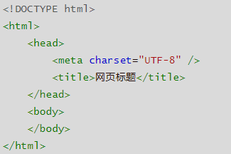

* <!DOCTYPE html> <!-- 声明文档类型是html -->  
  <html> <!-- 页面中最外层标签-根标签 -->  
     
   <head> <!-- 网页头部 -->  
   <meta charset="UTF-8" /> <!-- 页面编码 -->  
   <title>网页标题</title> <!-- 标题标签-窗口标签显示 -->  
   </head>  
     
   <body> <!-- 主题标签-浏览器显示区域 -->  
   </body>  
     
  </html>

# 